  Istituto Comprensivo n. 3 “De Pisis”  Via Krasnodar, 102  FERRARA |   Direzione Didattica Statale CODIGORO(FE)  Via Massarenti 7 Codigoro (FE)
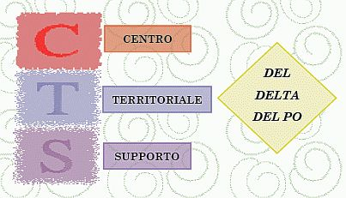
Ist. di Istruzione Secondaria
Scuola Media via Valmolino,88
44015 Portomaggiore (Fe)

Oggetto: Corso: “Autismo e scuola: l'azione educativa” - riedizione 2010

Il Gruppo Tecnico – Scientifico organizzatore del Convegno “ AUTISMO e SCUOLA - L'azione educativa” (seminario del 19 dicembre 2009 e successivi workshop del febbraio 2010), propone una riedizione del corso rivolta ai docenti delle scuole della Provincia che non abbiano potuto frequentarlo per le avverse condizioni atmosferiche.
Il corso, espressione della medesima rete istituzionale che ha promosso la prima edizione, sarà organizzato con la collaborazione della Dirigente Ines Cavicchioli del Circolo Didattico di Codigoro, e si svolgerà secondo il seguente programma:

Calendario e programma

9 novembre 2010  ore 17,00/19,00  Sede:  Direzione Didattica di Codigoro | Uso didattico delle nuove tecnologie:  personalizzazione degli strumenti e scelta  del software | - ins. M. A. Difonzo, CTS, Portomaggiore (FE)
 | Un SITO per il confronto di esperienze, la formazione e la consulenza alle scuole | - Alessandro Venturini, CSC, Ferrara  - ins. M. A. Difonzo, CTS, Portomaggiore (FE)
16 novembre 2010  ore 17,00/19,00  Sede:Direzione Didattica di Codigoro | Strategie visive per la comunicazione nella sindrome autistica | - Simone Minichiello, logopedista, Ferrara
 | Autismo e sviluppo della percezione sensoriale | - Alessandro Venturini, CSC, Ferrara

Con la presente per invitare i docenti della vostra istituzione scolastica alla riedizione del corso”Autismo e scuola: l’azione educativa”.
Il corso vedrà come relatori i componenti del gruppo Tecnico –Scientifico del Convegno “AUTISMO e SCUOLA”: l’ins.referente del CTS M.A.Di Fonzo, il Logopedista S.Minichiello e il referente del CSC A. Venturini.
Il corso è rivolto a docenti delle scuole dell’infanzia, primarie e medie inferiori di Codigoro, Comacchio, Mesola e Ostellato e agli educatori della Cooperativa Giro-Girotondo.
La formazione è mirata a illustrare modalità e strategie pratiche d’intervento, utilizzabili anche con altre tipologie di difficoltà.
Si richiede un’ampia diffusione della presente.

Cordiali saluti

La Dirigente Scolastica

Dr.ssa Ines Cavicchioli

